**Aux parents des élèves**

**de 10CO et 11CO ______________________________**

Martigny, le 20 août 2018

Chers Parents,

Pour cette nouvelle année scolaire, vous nous confiez votre enfant, et nous nous efforcerons, ensemble, en étroite collaboration, de le guider tout au long de l’année.

Vous trouverez, ci-joint, le dossier indispensable à un bon travail scolaire :

* **le carnet de communication / agenda** (à lire et à signer aux pages correspondantes),
* **un bulletin d’inscription pour l’étude du soir,**

Vous trouverez dans l’agenda quelques recommandations pour le doublage des livres. Nous vous remercions d’avance de vous y tenir.

Afin de favoriser les contacts entre pairs, **l’utilisation du natel est strictement interdite** dans l’enceinte de l’école (bâtiment et cour). Le téléphone peut être retenu à la direction et **remis directement aux parents après un délai d’attente de deux semaines.**

Un montant de **Fr. 150.—,** est demandé aux parents et transmis par votre enfant à son titulaire, en début d’année scolaire. Cette somme servira à couvrir les frais des activités sportives, récréatives et culturelles organisées par l’établissement, ainsi que les frais engendrés pour les photocopies et les cours de travaux manuels et d’économie familiale.

La possibilité est également offerte de verser ce montant avant le 31 août 2018 sur le compte CCP 14-527052-5, au nom du CO d’Octodure (ou IBAN CH12 0900 0000 1452 7052 5) en mentionnant clairement le nom de l’enfant sous remarques.

Nous nous permettons de vous rendre attentifs à la tenue vestimentaire de votre enfant. Une attitude décente et non provocante favorise une bonne intégration au sein de l’établissement scolaire. Nous voulons préparer nos élèves à leur entrée dans la vie professionnelle et les rendre attentifs à l’importance d’une tenue adaptée et respectueuse du patron qui les accueillera, une fois la scolarité obligatoire terminée.

D’autre part, les élèves du cycle d’orientation n’ont pas l’autorisation de fréquenter les établissements publics, ni de flâner en ville en attendant leur correspondance (train, bus) ou le repas de midi. Ils sont donc astreints aux études surveillées obligatoires durant le temps d’attente.

Tous les élèves ont la possibilité de prendre leur repas au CO d’Octodure pour le prix de 12.—(avec étude surveillée obligatoire).

Nous vous présentons, Chers Parents, nos salutations distinguées.

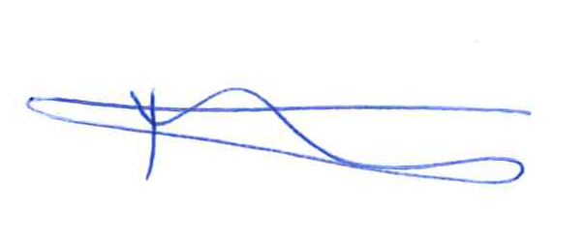**CO D’OCTODURE**

 Anne Riondet Vernay Aude Ogay-Fracheboud

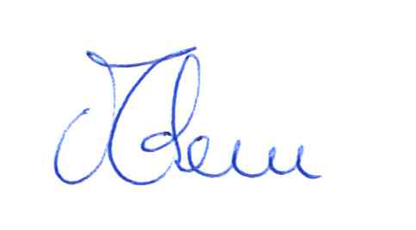 Directrice adjointe Directrice adjointe

Nicolas Theux

Directeur